PREGHIERA A GESU’ MAESTRO ED EDUCATORE

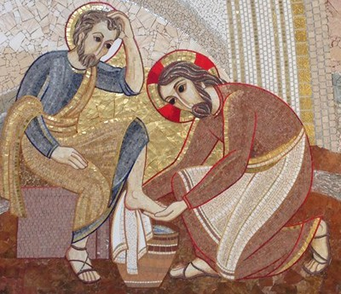

Dal Vangelo di Giovanni (GV, 13-15)
¹³ Voi mi chiamate il Maestro e il Signore, e dite bene, perché lo sono.
¹⁴Se dunque io, il Signore e il Maestro, ho lavato i piedi a voi, anche voi dovete lavare i piedi gli uni agli altri.
¹⁵Vi ho dato un esempio, infatti, perché anche voi facciate come io ho fatto a voi.

Dio Padre, origine e principio della Sapienza: Tu che ci hai inviato Gesù il Cristo come unico e solo maestro per ogni essere umano e che ci hai concesso lo Spirito di Intelletto, di Scienza e di Consiglio, aiutaci a comprendere che educare non è né provare, né dimostrare, ma evocare e lasciar diventare.

Ti preghiamo di renderci servi autorevoli: capaci di fondere nella nostra persona il minatore che scava le paure, l'esploratore che segue le stelle e il marinaio che tende verso sponde sicure.

Concedici di essere servi inutili: in grado di valorizzare lo spazio di ciascuna relazione umana in cui ogni persona si realizza e in cui, scoprendo se stesso, giunge all'incontro con Te.

Insegnaci ad agire da servi umili: perché coloro ai quali ci dedichiamo ci vedano non come miti che li abbagliano, né come padroni che li vincolano, nemmeno come amici che li lusingano, ma come saggi compagni di viaggio che li orientano a guardare dove si dirigono i loro passi esistenziali e verso quale pienezza di vita desiderano camminare.

Donaci di diventare servi invisibili: una presenza che sa amarli, senza pretese nel presente, ma con una speranza per il loro futuro. Non ci è dato di risolvere la loro umanità, ma solo di custodirla perché, con il loro impegno, scelgano di renderla come Tu la desideri per loro.

